ЕВРАЗИЙСКИЙ СОВЕТ ПО СТАНДАРТИЗАЦИИ, МЕТРОЛОГИИ И СЕРТИФИКАЦИИ
(ЕАСС)

EURO-ASIAN COUNCIL FOR STANDARDIZATION, METROLOGY AND CERTIFICATION
(ЕАSС)
 | МЕЖГОСУДАРСТВЕННЫЙ  СТАНДАРТ | ГОСТ  ISO 23769–  202

Мебель
МАТРАЦЫ
Методы испытаний для определения функциональных
характеристик

(ISO 23769:2021, IDT)

Настоящий проект стандарта не подлежит применению до его принятия

Минск
Евразийский совет по стандартизации, метрологии и сертификации
202_
Предисловие
Евразийский совет по стандартизации, метрологии и сертификации (ЕАСС) представляет собой региональное объединение национальных органов по стандартизации государств, входящих в Содружество Независимых Государств. В дальнейшем возможно вступление в ЕАСС национальных органов по стандартизации других государств.
Цели, основные принципы и общие правила проведения работ по межгосударственной стандартизации установлены ГОСТ 1.0 «Межгосударственная система стандартизации. Основные положения» и ГОСТ 1.2 «Межгосударственная система стандартизации. Стандарты межгосударственные, правила и рекомендации по межгосударственной стандартизации. Правила разработки, принятия, обновления и отмены»
Сведения о стандарте
1 ПОДГОТОВЛЕН Федеральным государственным бюджетным учреждением «Российский институт стандартизации» (ФГБУ «Институт стандартизации») на основе официального перевода на русский язык англоязычной версии стандарта, указанного в пункте 4
2 ВНЕСЕН Межгосударственным техническим комитетом по стандартизации МТК 135 «Мебель»
3 ПРИНЯТ Евразийским советом по стандартизации, метрологии и сертификации (протокол от 202 г. № )
За принятие проголосовали:
Краткое наименование страны  по МК (ИСО 3166) 004–97 | Код страны  по МК (ИСО 3166) 004–97 | Сокращенное наименование национального органа по стандартизации

4 Настоящий стандарт является идентичным по отношению к международному стандарту ISO 23769:2021 «Мебель. Матрацы. Методы испытаний для определения функциональных характеристик» («Furniture — Mattresses — Test methods for the determination of functional characteristics», IDT).
Международный стандарт разработан Техническим комитетом по стандартизации ISO/TC 136 «Мебель» Международной организации по стандартизации (ISO).
Сведения о соответствии ссылочного европейского стандарта межгосударственным стандартам приведены в дополнительном приложении ДА
5 ВВЕДЕН ВПЕРВЫЕ

Информация о введении в действие (прекращении действия) настоящего стандарта и изменений к нему на территории указанных выше государств публикуется в указателях национальных стандартов, издаваемых в этих государствах, а также в сети Интернет на сайтах соответствующих национальных органов по стандартизации.
В случае пересмотра, изменения или отмены настоящего стандарта соответствующая информация будет опубликована на официальном интернет-сайте Межгосударственного совета по стандартизации, метрологии и сертификации в каталоге «Межгосударственные стандарты»

Исключительное право официального опубликования настоящего стандарта на территории указанных выше государств принадлежит национальным органам по стандартизации этих государств
Содержание
1 | Область применения …………………………………………………………
2 | Нормативные ссылки …………………………………………………………
3 | Термины и определения …………………………………………………….
4 | Общие требования к условиям проведения испытаний ……………….
5 | Аппаратура и оборудование для испытаний …………………………….
6 | Проведение испытания ………………………………………………………
7 | Определение функциональных характеристик …………………………
8 | Протокол испытания ………………………………………………………….
Приложение |  | А (обязательное) Нагружающее устройство для испытаний кромок матраца ……………………………………………………………
Приложение |  | В (справочное) Испытание ударной нагрузкой …………………..
Приложение |  | ДА (справочное) Сведения о соответствии ссылочного европейского стандарта ссылочным межгосударственным стандартам ……………..

Введение
Настоящий стандарт не содержит требований к изделию. При отсутствии стандарта, устанавливающего соответствующие требования, необходимые функциональные характеристики определяет заказчик.

МЕЖГОСУДАРСТВЕННЫЙ СТАНДАРТ
Мебель
МАТРАЦЫ
Методы испытаний для определения функциональных
характеристик
Furniture. Mattresses. Test methods for the determination of functional characteristics

Дата введения – 202 – –

1 Область применения
Настоящий стандарт устанавливает методы испытаний для определения прочности, уменьшения высоты и жесткости матрацев высотой ≥100 мм (а также наматрасников, если они образуют единое целое с матрацем).
Настоящий стандарт распространяется на матрацы для взрослых, предназначенные для бытового и не бытового использования. Настоящий стандарт не распространяется на водяные матрацы, надувные матрацы и на отдельные наматрасники.
Методы испытаний для оценки старения, снижения эксплуатационных характеристик, огнестойкости и электрических свойств матрацев в настоящем стандарте не установлены.

2 Нормативные ссылки
В настоящем стандарте использованы нормативные ссылки на следующие стандарты [для датированных ссылок применяют только указанное издание ссылочного стандарта, для недатированных ― последнее издание (включая все изменения)]:
EN 1334, Domestic furniture — Beds and mattresses — Methods of measurement and recommended tolerances (Мебель бытовая. Кровати и матрацы. Методы измерения и рекомендуемые допуски)

3 Термины и определения
В настоящем стандарте применены следующие термины с соответствующими определениями.
ISO и IEC поддерживают терминологические базы данных для использования в области стандартизации, которые доступны по следующим ссылкам:
- платформа онлайн-просмотра ISO, доступна по ссылке: http://www.iso.org/obp;
- Электропедия IEC, доступна по ссылке: http://www.electropedia.org/.

3.1 кривая нагрузки; кривая деформации (load curve, deflection curve): Кривые, полученные в результате давления на матрац испытательного груза с одновременным измерением соответствующих значений размера образующегося углубления и прилагаемого усилия.
3.2 показатель жесткости; $H$ (hardness value, $H$): Отношение измеренных величин нагрузки и прогиба, выраженное в ньютонах на миллиметр (Н/мм).
3.3 класс жесткости; $H_{s}$ (firmness rating, $H_{s}$): Число (указанное с точностью до одного знака после запятой) по шкале от 1 до 10, выражающее степень жесткости матраца.
3.4 уменьшение высоты (height loss): Изменение высоты матраца в результате испытания на прочность, выраженное в миллиметрах.
3.5. наматрасник (mattress pad): Изделие, состоящее из чехла и наполнителя (наполнителей) или только из наполнителя (наполнителей), используемое в сочетании с матрацем или обитым основанием кровати.
Примечание 1 — Наматрасник не предназначен для использования в качестве самостоятельного изделия.

4 Общие требования к условиям проведения испытаний
4.1 Подготовка к испытаниям
Испытания проводят в закрытом помещении при температуре воздуха в диапазоне от 15 °C до 25 °C. Если в процессе испытания температура воздуха выходит за пределы указанного диапазона, то в протоколе испытания необходимо зарегистрировать ее максимальное и/или минимальное значение.
Процедуру кондиционирования выполняют в стандартных климатических условиях при температуре (23 ± 2) °C и относительной влажности (RH) (50 ± 5) %.
Во время кондиционирования и перемещения необходимо сохранять горизонтальное положение матрацев и не допускать их нагружения.
Если испытание не может быть проведено с соблюдением установленных условий, например, вследствие того, что конструкция изделия не позволяет применить испытательный груз для создания нагрузки на изделие, испытание должно быть проведено в условиях, максимально приближенных к установленным.
При необходимости во время проведения испытания наматрасник закрепляют подходящими способами для предотвращения его смещения, например, используя клейкую ленту или крепежные приспособления.
Если в информации об изделии сказано, что матрац имеет мягкую и твердую стороны, то испытаниям должны подвергаться обе стороны как отдельные матрацы.
4.2 Допускаемые отклонения
Если не установлены другие требования, то для испытательной аппаратуры и оборудования для испытаний допускаются следующие предельные отклонения:
a) все нагрузки должны соответствовать номинальным значениям с предельным отклонением ±5 %;
b) все массы должны соответствовать номинальным значениям с предельным отклонением ±0,5 %
c) все размеры менее 200 мм должны соответствовать номинальным значениям с предельным отклонением ±1 мм, все прочие размеры ― с предельным отклонением ±0,5 %;
d) максимально допустимое отклонение положения испытательных грузов от заданного ― ±5 мм;
e) максимально допустимое отклонение точки измерения от заданного положения ― ±20 мм.
Примечание ― При указании неопределенности результатов измерений считают, что отрицательное влияние на них не оказано, если соблюдены вышеуказанные предельные отклонения.

5 Аппаратура и оборудование для испытаний
5.1 Стандартное основание кровати для матрацев
Стандартное основание кровати для матрацев, используемое при испытании, должно быть твердым, горизонтальным, плоским и ровным.
5.2 Боковые опорные профили
При проведении испытания на прочность матрац закрепляют для предотвращения его смещения при помощи двух боковых опорных профилей в соответствии с рисунком 1. Внутреннее расстояние между упорами (W_{S}) должно быть равно ширине матраца, измеряемой в соответствии с EN 1334, с допускаемым отклонением ±10 мм. Высота опорных профилей (h) не должна превышать одну треть высоты матраца (H), измеряемой в соответствии с EN 1334. Длина опорных профилей должна быть, как минимум, равна длине испытуемого изделия.
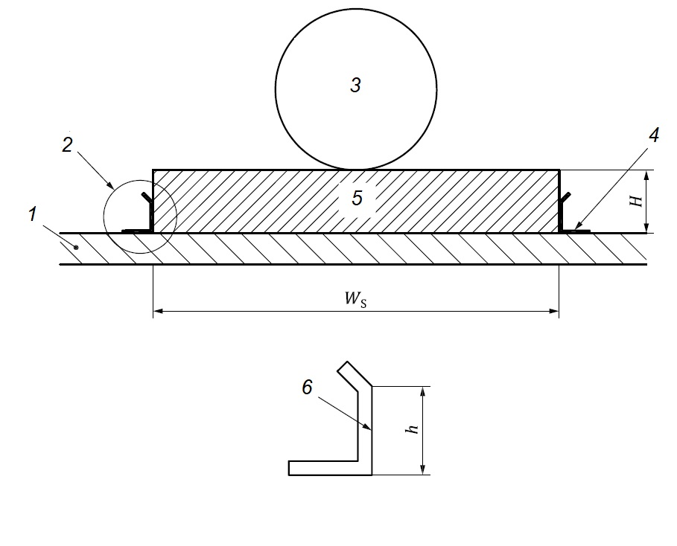
1 ― стандартное основание кровати для испытания; 2 ― боковой опорный профиль; 3 ― ролик; 4 ― боковой опорный профиль; 5 ― матрац; 6 ― увеличенное изображение бокового опорного профиля; Н ― высота матраца, h ― высота бокового опорного профиля; W_{s} ― расстояние между упорами
Рисунок 1 — Боковой опорный профиль

5.3 Стандартный испытательный (измерительный) стол/стенд
Испытательный стол/стенд должен быть расположен горизонтально, иметь плоскую и ровную поверхность, а также достаточно большие размеры для обеспечения устойчивого положения матраца в любом измерительном положении. При нагрузке 1000 Н, обеспечиваемой испытательным грузом (5.4), деформация не должна превышать 1 мм. Максимальное допускаемое отклонение от плоскостности испытательного стола/стенда составляет 2 мм/1000 мм.
5.4 Испытательный груз
Испытательный груз представляет собой твердый цилиндрический предмет диаметром 355 мм, один торец которого имеет выпуклую сферическую кривизну с радиусом сферы (800 ± 20) мм и радиусом закругления передней кромки 20 мм (см. рисунок 2).
Испытательный груз, имеющий гладкую поверхность, устанавливают в нагружающей системе испытательной установки (5.5) при помощи шарового шарнира как можно ближе к поверхности индентора.

Размеры в миллиметрах
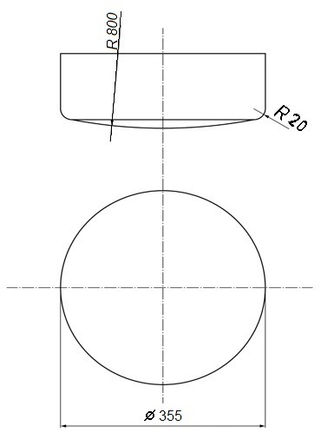
Рисунок 2 — Испытательный груз
5.5 Оборудование для регистрации кривых нагрузки/деформации
Оборудование для регистрации кривых нагрузки/деформации включает испытательный груз (5.4) и испытательную установку, способную прикладывать вертикально направленную вниз нагрузку до 1000 Н.
Скорость перемещения испытательного груза как при приложении, так и при снятии нагрузки, должна быть (90 ± 5) мм/мин.
Необходимо измерять нагрузку и высоту относительно фиксированной точки отсчета.
Система измерения высоты должна иметь погрешность ±0,5 мм или менее.
Система измерения нагрузки должна иметь погрешность ±1 % от значения максимальной нагрузки (1000 Н) или менее.
Силы, действующие в горизонтальном направлении, не должны оказывать влияния на результаты измерений.
5.6 Оборудование для испытаний на прочность
В состав оборудования (роликовой системы) входят ролик, размеры и форма которого показаны на рисунке 3, и механизм, обеспечивающий горизонтальное перемещение ролика по поверхности изделия.
Поверхность ролика должна быть твердой, гладкой, без царапин или других дефектов.
Роликовая система в комплексе должна обеспечивать в статическом режиме нагрузку (1400 ± 7) Н.
Значение вращающего момента ролика за счет инерции должно составлять (0,50 ± 0,05) кгм². Ролик должен свободно вращаться в горизонтальной плоскости вокруг своей продольной и поперечной осей.
Необходимо обеспечить возможность перемещения ролика по поверхности матраца, при этом ролик должен свободно подниматься или опускаться, следуя за изгибами поверхности матраца.
Усилие к ролику необходимо прилагать горизонтально в центральной точке ролика. Движение ролика должно напоминать синусоиду (с отклонением от прямой в пределах ±10 %) и должно быть симметричным относительно продольной осевой линии изделия. Частота синусоидального перемещения ролика должна составлять (16 ± 2) циклов в минуту.

Размеры в миллиметрах
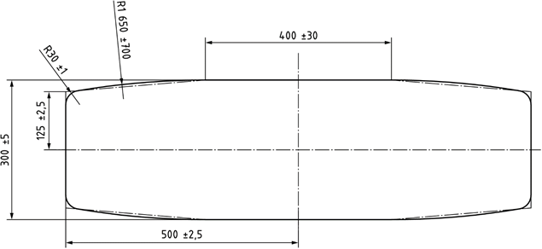
Рисунок 3 — Ролик

5.7 Нагружающее устройство для испытаний кромок матраца
Нагружающее устройство для испытаний кромок матраца представляет собой жесткий наконечник естественной формы, имеющий твердую, гладкую поверхность, размеры и допуски которого показаны на рисунке A.1.
Описание конструкции приведено в приложении A.

6 Проведение испытания
6.1 Общие положения
Все испытания проводят на одном и том же матраце в последовательности, соответствующей последовательности описания в настоящем стандарте.
Испытание матраца на прочность проводят с использованием стандартного основания кровати (5.1) и боковых опорных профилей (5.2).
До и после испытаний на прочность (см. 6.2 и 6.3) матрац необходимо визуально осматривать с целью обнаружения изменений, вызванных выполненными испытаниями.
При осмотре особое внимание следует уделить разрывам и расхождениям швов, смещениям или неравномерности материалов-наполнителей, поломке или выпиранию пружин, а также дырам и разрывам материала чехла, образующимся на поверхности матраца вследствие проведения испытаний на прочность. Внутренний осмотр следует осуществлять только после завершения испытания и проведения всех необходимых измерений.
В приложении B приведена информация о дополнительных испытаниях на ударную нагрузку.
6.2 Прочность поверхности матраца
Испытание применимо только к матрацам, размер которых превышает 1000 мм (измеренный параллельно оси ролика) × 750 мм (измеренный перпендикулярно оси ролика) при измерении в соответствии с EN 1334.
Испытание проводят с использованием роликовой системы (5.6). Перед началом испытания роликовую систему регулируют таким образом, чтобы:
- движущая сила действовала горизонтально (‒0°, +2°), когда ролик находится на осевой линии спальной зоны;
- длина хода ролика составляла 250 мм по обе стороны продольной осевой линии спальной зоны и в направлении, перпендикулярном продольным осям ролика и спальной зоны матраца.
Один цикл хода ролика состоит из перемещения вперед и назад.
Если изготовителем не указано иное, матрац перед испытанием кондиционируют в течение не менее 72 ч в стандартных климатических условиях (в соответствии с 4.1). Испытание проводят в следующей последовательности:
a) испытание на прочность, состоящее из 100 циклов;
b) кондиционирование в течение не менее 5 ч в стандартных климатических условиях (в соответствии с 4.1);
c) приложение предварительной нагрузки (в соответствии с 7.2) не позднее, чем через 5 мин после перемещения матраца из стандартных климатических условий (в соответствии с 4.1);
d) измерение высоты матраца (в соответствии с 7.4) и жесткости (в соответствии с 7.3 и 7.5);
e) испытание на прочность, состоящее из 29900 циклов;
f) кондиционирование в течение не менее 5 ч в стандартных климатических условиях (в соответствии с 4.1);
g) приложение предварительной нагрузки (в соответствии с 7.2) не позднее, чем через 5 мин после перемещения матраца из стандартных климатических условий (в соответствии с 4.1);
h) измерение высоты матраца (в соответствии с 7.4) и жесткости (в соответствии с 7.3 и 7.5);
i) определение показателя жесткости (в соответствии с 7.5), класса жесткости (в соответствии с 7.6) и уменьшения высоты (в соответствии с 7.4) за период между выполнением 100 циклов нагружения и завершением испытания.
6.3 Прочность кромок матраца
Испытание не применимо к матрацам, не отделяемым от основания кровати.
При проведении испытания прилагают усилие 1000 Н и выполняют 5000 циклов с использованием нагружающего устройства для испытания кромок матраца (5.7). Испытание проводят на одной кромке в середине ее длины.
Точка приложения усилия должна находиться на расстоянии 200 мм от кромки на верхней поверхности матраца. Продолжительность каждого приложения усилия должна быть (2 ± 1) с.
Испытание проводят в следующей последовательности:
a) испытание на прочность, состоящее из 100 циклов;
b) кондиционирование в течение не менее 5 ч в стандартных климатических условиях (в соответствии с 4.1.);
c) приложение предварительной нагрузки (в соответствии с 7.2) не позднее, чем через 5 мин после перемещения матраца из стандартных климатических условий (в соответствии с 4.1);
d) измерение высоты матраца (в соответствии с 7.4) после 100 циклов;
e) испытание на прочность, состоящее из 4900 циклов;
f) кондиционирование в течение не менее 5 ч в стандартных климатических условиях (в соответствии с 4.1.);
g) приложение предварительной нагрузки (в соответствии с 7.2) не позднее, чем через 5 мин после перемещения матраца из стандартных климатических условий (в соответствии с 4.1);
h) измерение высоты матраца и определение уменьшения высоты матраца (в соответствии с 7.4) в период между выполнением 100 циклов нагружения и завершением испытания.
7 Определение функциональных характеристик
7.1 Общие положения
Подлежащие измерению функциональные характеристики определяют или вычисляют до и после испытания на прочность на основании кривой нагрузки/деформации в соответствии с 7.2.
Для получения кривых нагрузки/деформации матрац необходимо расположить на стандартном испытательном столе/стенде (5.3).
7.2 Предварительная нагрузка
К установленной для измерения точке прикладывают усилие 1000 Н, используя для этого аппаратуру, указанную в 5.4 и 5.5, а затем снимают нагрузку. Повторяют последовательное приложение и снятие нагрузки еще дважды с временным интервалом между циклами предварительного нагружения не более 30 с.
При испытании на прочность поверхности матраца (см. 6.2) точка измерения должна находиться в центре (±20 мм) зоны расположения ролика. При испытании на прочность кромки матраца (6.3) точка измерения должна находиться в центре (±20 мм) зоны, где нагружающее устройство (5.7) контактирует с поверхностью матраца.
7.3 Кривая нагрузки/деформации
Кривую нагрузки/деформации получают с использованием аппаратуры, указанной в 5.4 и 5.5.
Первое измерение проводят после выполнения 100 циклов нагружения при испытании на прочность (см. 6.2).
Точка измерения должна находиться в центре (±20 мм) зоны расположения ролика (см. 6.2).
Измерения необходимо начинать не позднее 30 с после окончания последнего цикла предварительной нагрузки (7.2).
Измерения состоят из парных наблюдений деформации и нагрузки, при этом нагрузку увеличивают до 1000 Н.
Данные о нагрузке при построении кривой должны быть зарегистрированы не менее чем в 250 точках за время изменения нагрузки от 0 до 1000 Н. В диапазоне от 0 до 450 Н данные регистрируют с интервалами не более 2 Н. Углы наклона кривой в любой ее точке вычисляют, принимая во внимание 5 точек выше и 5 точек ниже и используя метод линейной регрессии.
Если представляет интерес кривая гистерезиса, ее можно получить путем аналогичных измерений при снижении нагрузки от 1000 Н до 0.
7.4 Определение уменьшения высоты
Высоту матраца измеряют при помощи аппаратуры, используемой для определения кривой нагрузки/деформации (см. 5.4 и 5.5). Высота матраца представляет собой расстояние в миллиметрах от поверхности стандартного испытательного стола/стенда (5.3) или стандартного основания кровати (5.1) до точки на верхней поверхности матраца, в которой усилие, воздействующее на матрац со стороны испытательного груза (5.4), равно 50 Н.
Измерение необходимо начинать не позднее 30 с после окончания последнего цикла предварительной нагрузки (7.2).
При испытании на прочность поверхности матраца (см. 6.2) точка измерения должна находиться в центре (±20 мм) зоны расположения ролика. При испытании на прочность кромки матраца (см.6.3) точка измерения должна находиться в центре (±20 мм) зоны, где нагружающее устройство (5.7) контактирует с поверхностью матраца.
Уменьшение высоты равно разнице между результатами начального измерения после выполнения 100 циклов нагружения и измерения после завершения испытания.
7.5 Определение показателя жесткости
Показатель жесткости $H$, Н/мм, представляет собой среднюю величину углов наклона кривых нагрузки/деформации⁾ при 210 Н, 275 Н и 340 Н (см. рисунок 4) в соответствии с формулой
$$H=\frac{C_{1}+C_{2}+C_{3}}{3} , (1)$$
где $C_{1}$ ― угол наклона при нагрузке 210 Н, Н/мм;
$C_{2}$ ― угол наклона при нагрузке 275 Н, Н/мм;
$C_{3}$ ― угол наклона при нагрузке 340 Н, Н/мм.
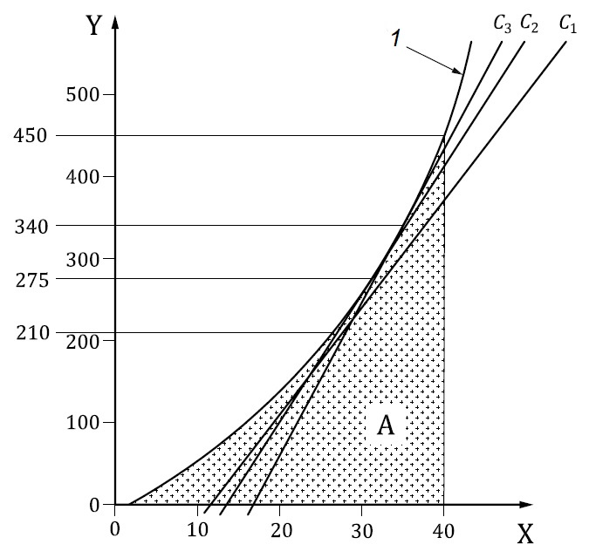
1 ― кривая нагрузки/деформации;
X ― глубина вдавливания (мм); Y ― усилие (Н); A ― зона под кривой нагрузки/деформации
Рисунок 4 — Определение показателя жесткости

7.6 Определение класса жесткости
Класс жесткости ($H_{s}$) выражают числом от 1 до 10, указанным с точностью до первого знака после запятой, обозначающим степень жесткости матраса:
$H_{s}$ = 1 ― жесткий матрас;
$H_{s}$ = 10 ― мягкий матрас.
Класс жесткости ($H_{s}$) вычисляют по формуле
$$H_{s}=10{\left(1-\exp^{-\left(ka+b\right)}\right)}^{2} , (2)$$
где $a$ = 5,92 × 10⁻⁴;
$b$ = 0,148;
$k$ вычисляют на основании кривой нагрузки/деформации по формуле
$$k=\frac{A}{H} , (3)$$
где $A$ ― площадь зоны под кривой нагрузки/деформации в диапазоне нагрузки от 0 до 450 Н, мм²;
$H$ ― показатель жесткости, Н/мм.

8 Протокол испытания

Протокол испытания должен включать, как минимум, следующую информацию:

a) ссылку на настоящий стандарт;

b) наименование и адрес лаборатории;

c) наименование и адрес заказчика;

d) описание и идентификационные данные испытуемого изделия, например, тип продукции и фотографические изображения;

e) описание дефектов, выявленных до начала испытаний;

f) любые отклонения от заданного диапазона температур;

g) дату оформления протокола;

h) результаты испытаний.

Приложение А

(обязательное)

Нагружающее устройство для испытаний кромок матраца

Нагружающее устройство, указанное в 5.7, доступно в двух исполнениях:
- механически изготовленное (выточенное на станке) нагружающее устройство, изображенное на рисунке A.1;
- формованное (литое) нагружающее устройство, изображенное на рисунке A.2.

Размеры в миллиметрах
Все размеры имеют допуск: ±5 мм
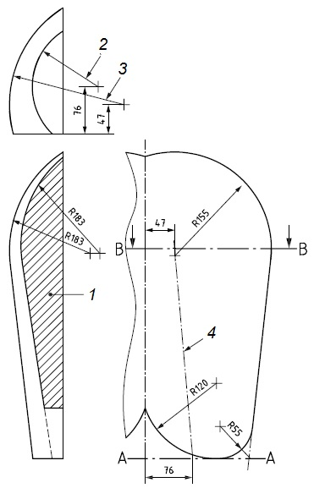
1 ― заштрихованное сечение центральной части; 2 ― R 105 (сечение A–A, см. верхнее изображение); 3 ― R 183 (сечение B–B, см. верхнее изображение); 4 ― ось конуса
Рисунок A.1 — Геометрические параметры механически изготовленного нагружающего устройства

Размеры в миллиметрах
Все размеры имеют допуск: ±5 мм
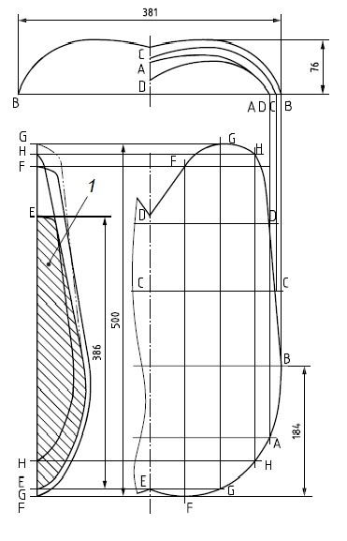
1 ― заштрихованное сечение центральной части
Рисунок A.2 — Геометрические параметры формованного нагружающего устройства

Приложение В
(справочное)
Испытание на ударную нагрузку

B.1 Цель испытания
Испытание на ударную нагрузку является дополнительным испытанием, проводимым по согласованию заказчика для определения функциональных характеристик матраца. Сущность испытания состоит в моделировании условий ненадлежащей эксплуатации матраца и оценке любых повреждений/деформаций, которые могут быть вызваны прыжками на матраце, падениями на матрац или другими аналогичными действиями.
Испытание на ударную нагрузку может быть полезным в случаях, когда матрацы располагают на полу для использования вместо кровати и, следовательно, является актуальным только для тех стран, где эти изделия используют именно таким способом.
B.2 Аппаратура и оборудование для испытания
B.2.1 Ударное устройство, показанное на рисунке B.1, состоящее из указанных далее компонентов.
B.2.2 Круглое тело диаметром около 200 мм, отделенное от ударной поверхности спиральными нажимными пружинами, свободно двигающееся относительно нее по линии, перпендикулярной плоскости центральной зоны ударной поверхности.
Тело и связанные с ним компоненты, исключая пружины, должны иметь массу
(17,0 ± 0,1) кг, а устройство в целом должно иметь массу (25,0 ± 0,1) кг.
B.2.3 Пружины должны обеспечивать коэффициент жесткости всей пружинной системы (7 ± 2) Н/мм, а полное значение сопротивления трению подвижных элементов ― менее 1 Н.
Пружинная система должна сжиматься под действием первоначальной нагрузки (1040 ± 5) Н (в статическом положении) таким образом, чтобы при этом величина перемещения пружины от положения, сжатого первоначальной нагрузкой, до положения полного сжатия составляла не менее 60 мм.
B.2.4 Ударная поверхность должна представлять собой твердый цилиндрический предмет диаметром 200 мм, лицевая сторона которого имеет выпуклую сферическую кривизну с радиусом сферы 300 мм, а радиус закругления передней кромки составляет 12 мм.
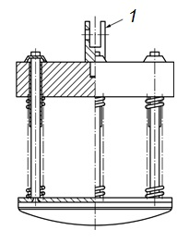
1 ― шарнир подъемного устройства, не препятствующий свободному падению
Рисунок В.1 — Ударное устройство

B.3 Методы испытания
Матрац следует осмотреть визуально до и после испытания для выявления изменений, вызванных этим испытанием.
При осмотре особое внимание следует уделить разрывам и расхождениям швов, смещениям или неравномерности материалов-наполнителей, поломке или выпиранию пружин, а также дырам и разрывам материала чехла, образующимся на поверхности матраца вследствие проведения настоящего испытания. Внутренний осмотр следует осуществлять только после завершения испытания.
Матрац располагают непосредственно на стандартном основании кровати (5.1). Ударное устройство (см. рисунок B.1) поднимают на высоту 180 мм (от верхней поверхности ненагруженного матраца). Дают ударному устройству совершить свободное падение на матрац в следующих позициях (см. рисунок B.2):
a) в центре матраца (точка A);
b) на продольной оси на расстоянии одной трети ее от середины (точка B);
c) на продольной оси в точке, противолежащей точке B (точка C);
d) в точках, расположенных на расстоянии 200 мм от соседних прилегающих кромок (точки D).
Выполняют 10 циклов падения ударного устройства в каждой из указанных точек (см. рисунок B.2). Ударное воздействие выполняют в каждой из четырех точек D, указанных на рисунке B.2. Устройство должно совершать свободные падения, но может иметь направляющие полозья.
Испытания для каждой позиции выполняют в следующей последовательности:
1) измеряют высоту матраца (в соответствии с 7.3);
2) выполняют 10 циклов ударного воздействия;
3) кондиционируют матрац в течение не менее 5 ч в стандартных климатических условиях (в соответствии с 4.1);
4) измеряют высоту матраца и уменьшение высоты (в соответствии с 7.3) за период между началом и завершением испытания.

Размеры в миллиметрах
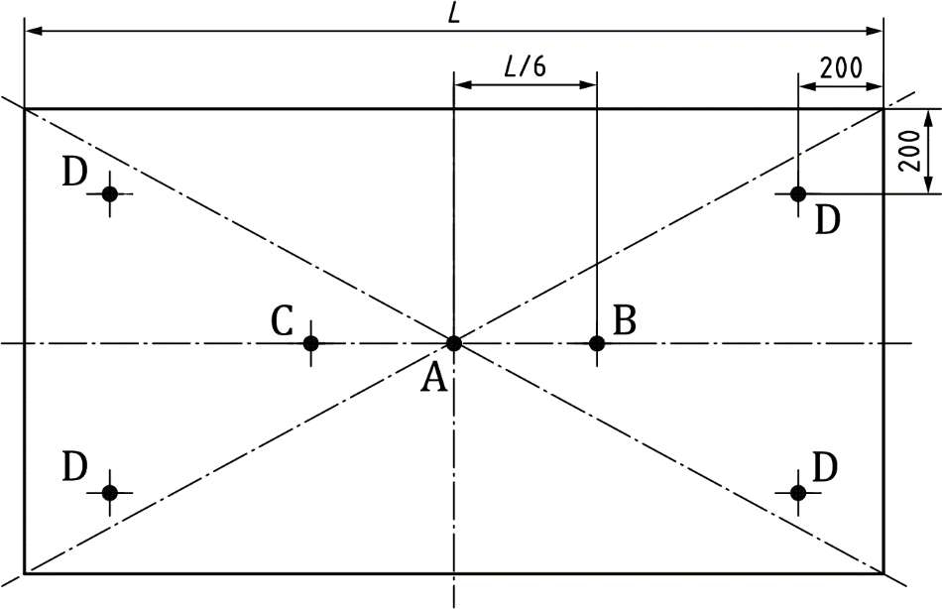
L ― длина матраца; A, B, C, D ― заданные точки ударного воздействия
Рисунок B.2 — Позиции для ударного воздействия

Приложение ДА

(справочное)

Сведения о соответствии ссылочного европейского стандарта ссылочному межгосударственному стандарту

Таблица ДА.1
Обозначение ссылочного  европейского стандарта | Степень соответствия | Обозначение и наименование соответствующего межгосударственного стандарта
EN 1334 | — | *
* Соответствующий межгосударственный стандарт отсутствует. До его принятия рекомендуется использовать перевод на русский язык данного европейского стандарта. Официальный перевод данного европейского стандарта находится в Федеральном информационном фонде стандартов.

УДК 645.47:006.354 МКС 97.140 IDT
Ключевые слова: матрац, функциональная характеристика, испытание на прочность, показатель жесткости, класс жесткости, уменьшение высоты

Руководитель разработки стандарта:
Директор департамента стандартизации
материалов и технологий Е.В. Костылева

Исполнитель:
Инженер отдела
горно-металлургической промышленности,
лесотехнического комплекса, строительных материалов А.О. Мосур

⁾ Показатель жесткости H, Н/мм, представляет собой среднее значение тангенсов угла наклона кривой нагрузки/деформации, вычисленное по результатам определения тангенсов углов наклона в трех точках кривой, соответствующих нагрузкам 210 Н, 275 Н и 340 Н.

